

**三 维摆震球磨机 产品使用说明书**

**德鲁克 来得急**

大幅度

**长沙米淇仪器设备有限公司**

Changsha MITR Instrument and [Equipment.Corporation](http://equipment.corporation/https://my.workec.com/crm/_blank)

目录

一、用途...........................................................2

二、工作原理.......................................................2

三、结构简介... ...................................................2

四、技术参数.......................................................3

五、球磨罐.........................................................3

六、结构简图.......................................................3

七、操作方法.......................................................4

八、注意过温.......................................................5

九、卸球磨罐时注意.................................................5

十、安全注意事项...................................................6

**双罐高速三维摆震球磨机使用说明书**

尊敬的客户：

感谢您购买、使用我公司生产的MT-SQM系列摆振球磨机，希望您在使用该设备之前务必认真阅读随设备提供的使用说明书，以免引起误操作造成设备损坏。该设备具有体积小易操作等特点。

一、用途

双罐高速三维摆震球磨机MT-SQM-2可用于各种材料的研磨、混合。是实验室制备超细粉体、纳米材料的小型设备。高速摆振球磨机具备效率高、体集小、重量轻、价格低等优点。

MT-SQM-2球磨机除研磨、混合、各种材料外，还适用于机械合金化。几种金属或非金属的粉末或颗粒，在高能球磨过程中反复混合、破碎和冷焊，在球磨中逐渐细化，并在固态下形成合金相的核。使过去传统溶炼工艺难以实现的某些物质在球磨过程中实现合金化。

MT-SQM-2球磨机能用干、湿两种方法研磨、混合粒度不同、材料各异的固体、悬浮液糊膏。如采用真空球磨罐，即可在真空或惰性气体中进行研磨。

**二、工作原理**

双罐高速三维摆震球磨机MT-SQM-2罐体连接端与主轴有一定角度偏心轮，偏心轮被一拉力弹簧与球磨机底座相联。在电机高速运转时，由于弹簧的拉力，偏心轮作高速摆动。由于偏心轮高速摆动时产生很强的振动，使固定在偏心轮上的球磨罐产生高速摆振。

**三、结构简介**

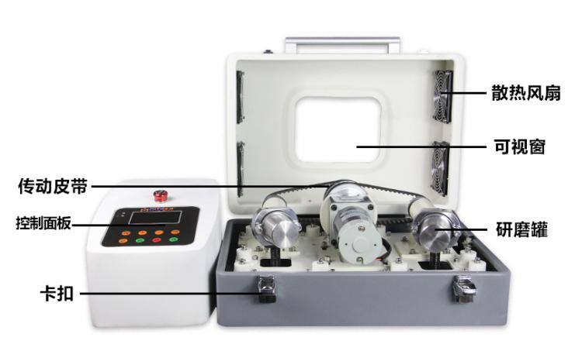

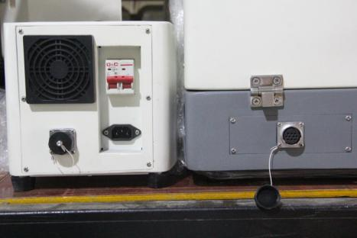 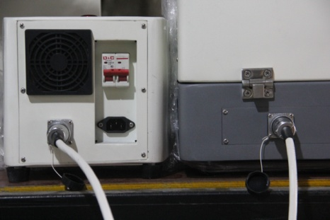

变频器接线端 球磨机接线端

变频器接线端口从左到右依次为：电机端、风扇端、信号端。

球磨机接线端口从左到右依次为：信号端、风扇端、电机端。

注意：信号线比其他两根线稍粗。

1. **技术参数**

|  |  |
| --- | --- |
| 电源 | 220V/50HZ/60HZ |
| 电机功率 | 100W （24V直流电机） |
| 计时器定时 | 根据需求定时 |
| 进料粒度 | <1mm |
| 出料粒度 | <0.1um |
| 研磨罐 | 不锈钢、玛瑙、尼龙、刚玉、不锈钢真空罐 |
| 磨辊转速 | 0-1000R/Min （ 320-600rpm之间由于有小幅度共振) |
| 外形尺寸 | 主机(开盖)： 525mm (L) x 500mm (W) x 490mm (H)  主机(关盖): 525mm (L) x 365mm (W) x 280 (H)  控制盒: 200mm (L) x 350mm (W) x 230mm (H) |

1. **球磨罐**

1.普通罐

材质：不锈钢、玛瑙、刚玉、尼龙、不锈钢真空罐等。

容量：不锈钢、尼龙罐为80ml,其它罐为50ml

不锈钢罐和尼龙罐可直接装夹在球磨机上，其它材质罐可跟据实际尺寸是否要加装不锈钢套，才能装夹在球磨机上。

2.真空罐

材质：不锈钢、玛瑙、刚玉、尼龙、不锈钢真空罐等。

不锈钢真空罐容量80ml,可直接装夹于球磨机上，其它材质罐容量50ml必须通过不锈钢真空套才能装夹在球磨机上。

**六、操作方法**

1、检查

a.开箱后先看装箱单，检查附件有无短缺。

b.查看球磨机在运输途中有无损坏。

c.阅读使用说明书，按说明书指示球磨机试运行。

2、空转试运行

使用前请将里面四个红色固定螺丝卸掉。

1. 将信号线、电机线、风扇线对应连接。
2. 装上空球磨罐，用套筒扳手拧紧螺母。
3. 关上球磨机盖。

e. 打开空气开关，将正反转按钮按至正转/反转。

f.用调速旋钮调节电机转速到合适大小，选择正转或反转功能，点击

“ON/OFF”键，球磨机即开始运转。（详见变频器使用说明）

g.检查球磨机运转是否正常，有无异常声响。

h.检查无误后关机，空转试运行结束。

3、装罐

a.装磨球：打开球磨罐盖先装磨球。装球数一般为φ10、φ06各10粒（用户可

自行决定装球数）

B.装磨料：磨料粒度磨前一般小于lmm直径。装料量不应超过罐容量的三分

之二。（包括磨球）

4、球磨罐装机

装料完毕，盖上球磨罐内盖，按紧外盖，将球磨罐装入球磨机的偏心轮上，

装上罐压板，拧紧螺母。

球磨罐安装完成，关上球磨机盖，拧紧搭扣，即可开机运行。球磨机在运行

中如出现异常声响，立即关机，停机后检查球磨罐有无松动，重新拧紧后再开机。

球磨结束后，拧下螺母，拿掉罐压板，打开球磨罐，将磨料和球一起倒入筛

子内，将球和磨料分开。

1. **变频器使用说明**

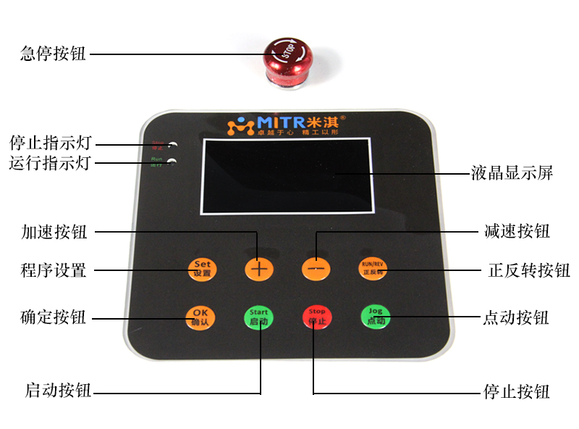

① 调速旋钮：调节电机转速

② 显示面板：可显示运行时间、停顿时间、参数设置显示等

③ 正反转按钮：控制电机正反转

④ 面板显示开关：控制面板开关，一般选择常开

⑤ 参数设置按钮：具体使用见参数设定

⑥ 参数设置按钮：具体使用见参数设定

⑦ 参数设置按钮：具体使用见参数设定

⑧ 转速控制开关:控制电机开关

**参数设置：**

此设备主要有以下两种程序可选：

**一、定时运行：可实现球磨A时间后自动停止，时间A长短可自行设定**

1.长按“Set”键2s，面板显示P-XX，按“+”“-”键，可将P-XX设置为“P-13”

2.再点按一次“Set”，进入球磨时长设定，界面显示为“A000”，按“+”“-”

键来调整时间长短，按“panel switch”键来调整时间单位，具体如下表：

当显示X. XX时，计时范围: 0.01-9.99s;

当显示XX. X时，计时范围: 0.1-99.9s;

当显示XXX时，计时范围:1-999S;

当显示XXX.时，计时范围：l-999min。

3.再次点击“Set”进入界面显示为“B000”，在此程序下，此参数不用设置，

再次按“Set”键进入初始界面

4.点击0N/0FF键即可运行设备，球磨A时间后自动停止

注：运行时长根据需要自行设定，运行期间按 “0N/0FF键”设备不会停止，若

此期间出现异常或要求停止，可按“Set”键2S或将正反转按钮按至中间。

**二、无限循环：可实现球磨A-停顿B-球磨A-停顿B...无限循环球磨工艺，球**

**磨时间A和停顿时间B可自行设定**

具体设置如下：

1.长按“Set”键2s,面板显示P-XX,按“+”“-”键，可将P-XX设置为“P-33”

2.再点按一次“Set”，进入球磨时长设定，界面显示为“A000”，按“+”“-”

键来调整时间长短，按“panel switch”键来调整时间单位，具体如下表：

当显示X.XX时，计时范围: 0.01-9.99s;

当显示XX.X时，计时范围： 0.1-99.9s；

当显示XXX时，计时范围：1-999S；

当显示XXX.时，计时范围：1-999min。

3.设定好球磨时长A后，再次点击“Set”,进入停顿时长设定，界面显示为“B000

按“+”“-” 键来调整时间长短，按“panel switch”键来调整时间单位

4.再次按“Set”键进入初始界面

5.点击0N/0FF键即可运行设备，实现无限循环球磨工艺

注：运行期间点按 “0N/0FF键”可将设备停止运行

**八、注意过温**

为了防止球磨温度过高，本机适合间隔运行，最好运行30分钟后停机一段时

间再启动。如需长时间球磨必须编程。进行间隔运行。

**九、卸球磨罐时注意**

长时间球磨后罐内的温度和压力都很高，球磨完毕需冷却后再拆卸。以免磨

料及磨球被高压喷出。

某些金属粉末球磨后颗粒极细，而且罐内呈高温缺氧状态，如猛然打开罐盖

倒出磨料会激烈氧化燃烧，所以金属粉末球磨后，必须充分冷却后缓缓打开，稍

停再倒出磨料。

**十、安全注意事项**

1.设备在运转前一定要关上上盖。

2.设备在运转前，一定要拆去运输固定用的，两根螺钉（涂红色漆）。

3.设备在运转前，罐盖及两根固定螺钉一定要拧紧。

4.设备运转前，请将转速调制共振转速外。

5.共振点说明： 350-400rpm之间由于有小幅共振，550-675rpm之间有明显共振，

请不要在此转速范围内使用。

6.使用前请将里面四个红色固定螺丝卸掉。

●本机整机保修期为一年，人为损坏和耗材除外